САНКТ-ПЕТЕРБУРГСКИЙ НАЦИОНАЛЬНЫЙ ИССЛЕДОВАТЕЛЬСКИЙ УНИВЕРСИТЕТ ИТМО

Дисциплина: Фронт-энд разработка

Отчет

Домашняя работа

Выполнил:

Воробьев Игорь

J3210

Проверил:
Добряков Д. И.

Санкт-Петербург,
2026 г.

Задача
Изучить основные команды пакетного менеджера NPM и научиться стартовать проект на Vue. Научиться работать с npm и vue на основе мануала.

Ход работы
1) Инициализация проекта
Работа началась с подготовки окружения. На компьютер были установлены Node.js и NPM (LTS-версии). Глобальная установка Vue CLI была выполнена командой: npm install -g @vue/cli
В процессе настройки были выбраны следующие опции: Vue Router, Pinia, ESLint. После создания структуры проекта в файле package.json был настроен скрипт запуска на порту 8080
Далее были установлены зависимости командой npm install, и проект был успешно запущен через npm start
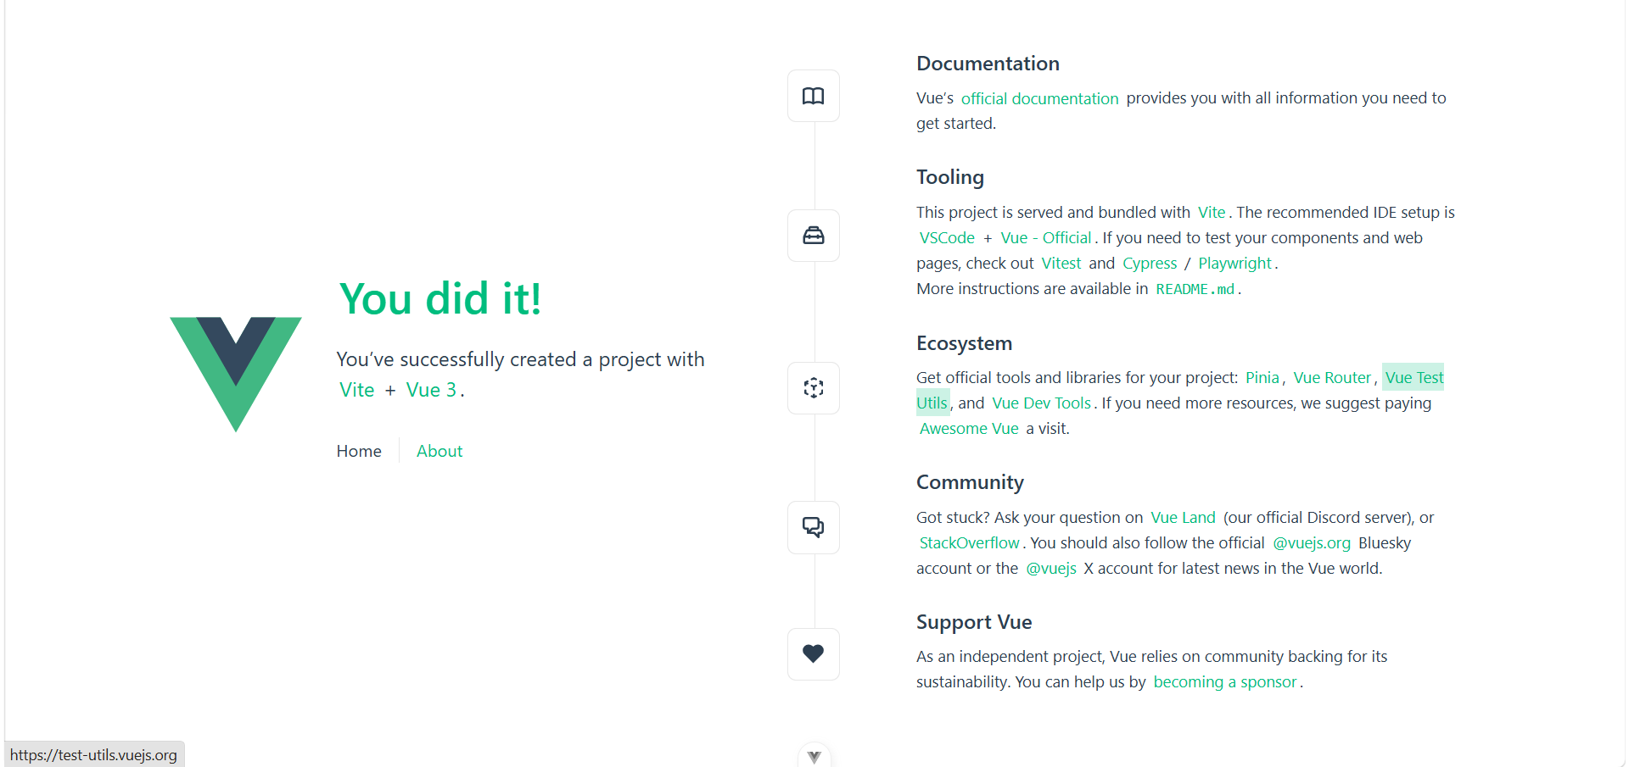

2) Преднастройка: axios, pinia, bootstrap
Для работы приложения понадобились три библиотеки:
Bootstrap — для красивого оформления
Axios — для отправки запросов к серверу
pinia-persists — чтобы данные сохранялись при обновлении страницы
Установка одной командой: npm i axios pinia-persists bootstrap -S

3) Настройка работы с сервером
В папке src/api я создал три файла:
instance.js — здесь задаётся адрес сервера (http://localhost:3000) и создаётся общий объект для всех запросов.
notes.js — здесь описаны два действия: получить все заметки (getAll) и создать новую заметку (createNote).
index.js — связывает всё вместе и делает готовые функции доступными для всего приложения.

4) Хранение данных
В папке src/stores создан файл notes.js — это хранилище данных. В нём есть:
Пустой список заметок (notes: [])
Метод loadNotes() — загружает заметки с сервера
Метод createNote(data) — отправляет новую заметку на сервер и добавляет её в список
Также настроено сохранение данных в браузере, чтобы они не пропадали при обновлении страницы

5) Создание страниц и компонентов
Приложение состоит из нескольких частей:
BaseLayout.vue — общая обёртка для страниц, задаёт отступы и ширину контента.
NoteCard.vue — карточка одной заметки. Показывает заголовок и текст заметки.
NotesPage.vue — главная страница. Содержит форму для добавления заметки и список всех заметок.
router/index.js — файл с настройками маршрутов. Указывает, какая страница открывается по какому адресу.

6) Форма и список заметок
На главной странице создана форма с двумя полями: название и текст заметки. С помощью v-model введённые данные сразу сохраняются в переменные компонента.
Список заметок выводится с помощью v-for — эта команда повторяет карточку NoteCard для каждой заметки из списка.
При открытии страницы автоматически вызывается метод загрузки заметок с сервера.

7) Добавление новой заметки
При нажатии кнопки «Отправить» происходит следующее:
Данные из формы отправляются на сервер
Новая заметка добавляется в список
Форма очищается
Для проверки работы приложения был запущен локальный сервер json-server на порту 3000. Он использует файл db.json с тестовыми заметками.

Результат
Приложение работает корректно. На странице отображаются заметки из файла db.json. Через форму можно добавлять новые заметки — они сразу появляются в списке и сохраняются на сервере.
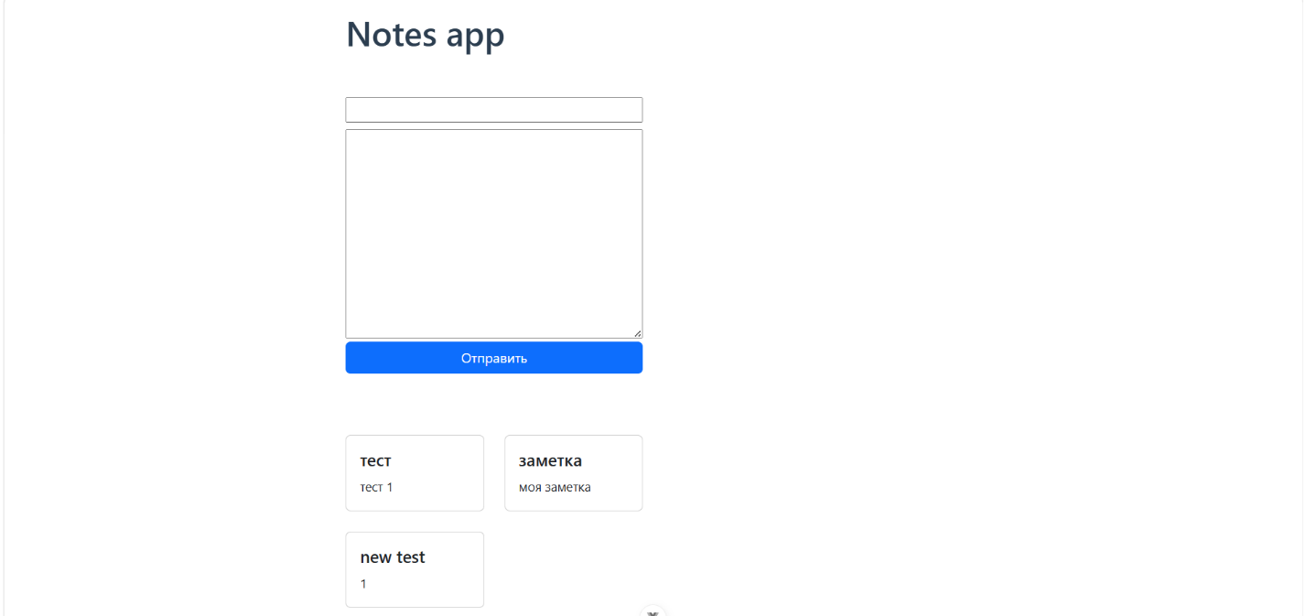
Вывод
В ходе работы я изучил основные команды пакетного менеджера NPM и научился стартовать проект на Vue, а также реализовал мини учебный проект на Vue

